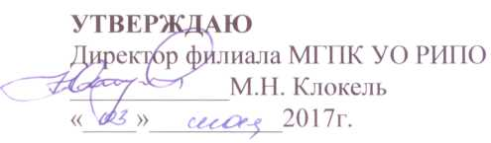

**ПОЛОЖЕНИЕ**

**о проведении чествования талантливой и одаренной молодежи**

**«ЛИДЕРГОДА»**

1. ***Цели и задачи:***

* реализация государственной молодежной политики в учреждении образования;
* выявление и развитие лидерского и творческого потенциала учащихся;
* развитие творческой инициативы и поддержка талантливой молодежи;
* поиск и содействие внедрению современных форм и методов работы с молодежью.

1. ***Условия проведения конкурса:***
2. Конкурс проводится среди учащихся I - IV курсов.
3. Руководители структурных подразделений представляют до 15 мая

в оргкомитет следующие материалы о претендентах на награждение:

* заявку по форме, согласно приложению 1;
* копии дипломов, грамот, протоколов, публикаций и др.;
* другие документы, подтверждающие достижения претендента.

1. Конкурс проводится в следующих номинациях:

* «Отличник года»
* «Лучший по профессии»
* «Староста года»
* «Спортсмен года»
* «Спортсменка года»
* «Волонтер года»
* «Творческая личность года» (художественная самодеятельность, чтецы)
* «Ведущий года»
* «Лидер общежития»
* «Репортер года» и др.

1. ***Подведение итогов:***

* организационный комитет на основании поданных документов определяет победителей в каждой номинации,
* чествование победителей проводится ежегодно в июне на спортивно­художественном празднике, посвященном Дню колледжа.

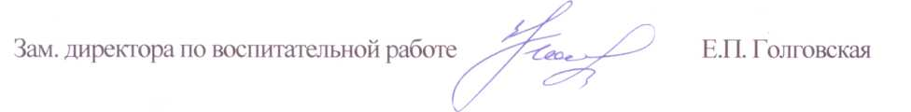

Приложение 1

**ЗАЯВКА**

на участие в чествовании талантливой и одаренной молодежи филиала «Молодечненский государственный политехнический колледж»

учреждения образования «Республиканский институт профессионального образования»

**«ЛИДЕР ГОДА»**

по итогам учебного года

**Структурное подразделение**

**представляет для участия в номинации:**

**Ф.И.О.:**

**Группа:**

**Контактный телефон:**

**Имеет достижения (награды), общественная работа:**

|  |  |  |
| --- | --- | --- |
|  | 1 семестр | 2 семестр |
| Абсолютная успеваемость (%) |  |  |
| Качественая  успеваемость  (в том числе «9-10», %) |  |  |
| Средний балл |  |  |

**Пропуски занятий без уважительной причины** (за учебный год):

**(должность) (подпись) (инициалы, фамилия)**

|  |
| --- |
|  |
|  |
|  |
|  |
|  |
|  |
|  |